В Заполярье начался слет "Юный спасатель".

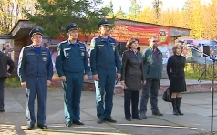 | Под Мурманском начался слет "Юный спасатель". В регионе подобные соревнования для кадетов проводятся уже 12 лет. В этот раз в них приняли участие 8 команд из областного центра, Александровска, Видяево и Заполярного.
В ближайшие дни ребятам предстоит преодолеть множество силовых этапов, среди которых - поисковые работы в лесу и даже спасательная операция на воде. На разминку - эстафета. Полоса препятствий, размотка и подключение "рукавов", а также тушение условного возгорания. И все это на время. Наградой победителям станет поездка в Санкт-Петербург на аналогичные соревнования, которые пройдут в июле следующего года.
Консультант отдела общего, дополнительного образования и воспитания министерства образования и науки Мурманской области Нэлли Беляевская: "Каждый год наши ребята представляют Мурманскую область на соревнованиях школы безопасности и "Юный спасатель", в прошлом году наши ребята заняли 2 место по Северо-Западу. Соревнования зональные, каждый год ведем подготовку, чтобы достойно представить область".

Подробнее: http://murman.tv/news/18430-v-zapolyare-nachalsya-slet-yunyy-spasatel.html

